**

**Trabajo Práctico Integrador**

**Cátedra**: Ingeniería de Software 2

**Profesor**: José, A. Fernández

**Integrantes del grupo:**

● Machuanin, Elias Ariel.

● Aranda, Renzo Gabriel.

## Requerimientos Funcionales

* **REQ1 : Realizar un juego con partidas infinitas**  
  Un Jugador puede ingresar y lugar una partida. Al finalizar la partida la aplicación debe seguir con la siguiente partida. Hasta que el usuario cancele o salga del juego.
  + Cuando finaliza la partida, ya sea porque se destruyeron todos los bloques o se perdieron todas las vidas, se recargará la página mediante la función document.location.reload().
* **REQ2: Visualizar puntaje en tiempo real. Ranking de usuarios**

Se desea que a medida que el usuario está realizando una partida la aplicación visualizarse el ranking de usuarios visible en todo momento (sumando cada punto de la partida actual a medida que juega)

* + Para que se actualice la tabla de puntajes de los usuarios en tiempo real se utilizará websocket.
* **REQ3: Un usuario puede seguir jugando sus partidas ingresando el mismo nombre de usuario**   
  Para seguir jugando con el usuario se debe ingresar el mismo nombre
  + Para seguir sumando puntos con el mismo nombre de usuario se hizo la función buscarJugadorPorNombre(), la cual devolverá un usuario que se haya cargado previamente con su respectivo puntaje.
* **REQ4: Publicar la aplicación para jugarla desde internet**
  + Se publicará el código en heroku para jugarla desde internet.

**Diagrama de clase**:

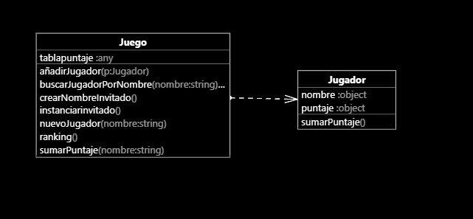

**Patrones a utilizar**: el patrón factory, para tener una variedad de jugadores cada uno con una característica diferente, por ejemplo, el jugador invitado, al cual no se lo ubicará en la tabla de puntajes aunque sea un jugador.

**Funcionalidades agregadas**:

* La implementación de un menú



* La funcionalidad de jugar como invitado para evitar la modificación de los puntos
* Modificación en la cantidad de bloques y su distancia con respecto a la barra del jugador
* La opción de ver instrucciones
* Poder acceder a la tabla de puntuaciones sin entrar a una partida